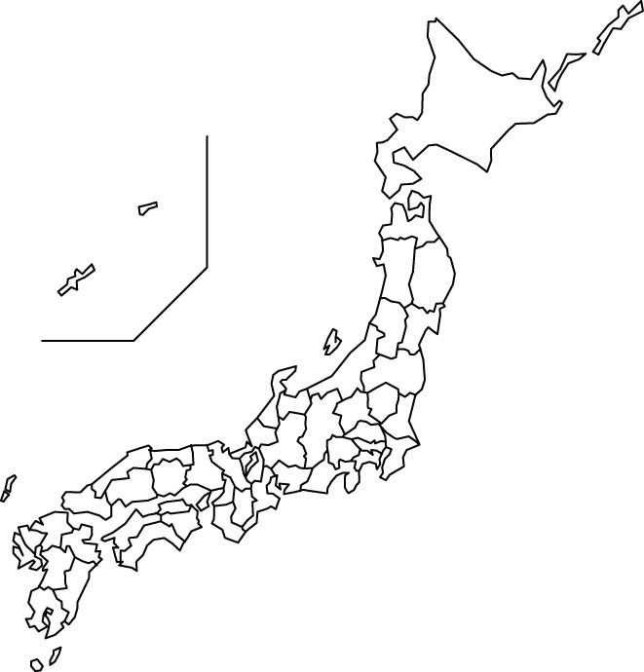
京都
浦賀
函館
長崎
広島
下関
八幡製鉄所
富岡製糸場
鹿児島
年 組 番 名前

教材７－Ｇ－(1)の解答 近現代の主要な地域
次の（ア）～（コ）の説明と最も関わりのある場所を、【略地図】の中の①～⑩から選び、番号で答えなさい。
【略地図】

歴史的分野の地名は地図帳などでその場所を確認することが大切です。

【歴史の舞台】
(ア) アメリカのペリーが浦賀に来航し、開国を求める大統領の国書をさし出
した。 【江戸時代】

浦賀の場所は神奈川県にあります。

(イ) 薩摩藩はイギリスと鹿児島で薩英戦争を戦い、大きな被害を受けた。
【江戸時代】
(ウ） 徳川慶喜は天皇に政権を返上する大政奉還を京都の二条城で行った。
【明治時代】
(エ) 旧幕府軍と新政府軍は戊辰戦争で戦い、函館の五稜郭が最後の戦場に
なった。 【明治時代】
教科書や資料集などで、実際のものを写真で確認してみましょう。

(オ) 明治政府は近代化を進めるために積極的に外国人技術者を招き、
群馬県の富岡製糸場など官営の工場を建てた。 【明治時代】

2014年に世界遺産に登録されました。

(カ） 1895年、日清戦争後の講和条約が下関で結ばれ、日本は領土や賠償
金を得ることができた。 【明治時代】

下関の場所は山口県にあります。

(キ) 日清戦争で得た賠償金を使って、八幡製鉄所をつくり、日本の工業は
重工業が中心に変化していった。 【明治時代】

八幡製鉄所の場所は福岡県にあります。

(ク) 1945年８月６日、広島に原子爆弾が投下された。
【昭和時代】
(ケ) 1945年８月９日、長崎に原子爆弾が投下された。
【昭和時代】

（ア） | （イ） | （ウ） | （エ） | （オ）
３ | ９ | ４ | １ | ２

（カ） | （キ） | （ク） | （ケ）
６ | ７ | ５ | ８

